美的世界 大直高中 112-40 ○○○
一個有意義且別出心裁的命名，也可以為自己的成果作品加分。（14級字）
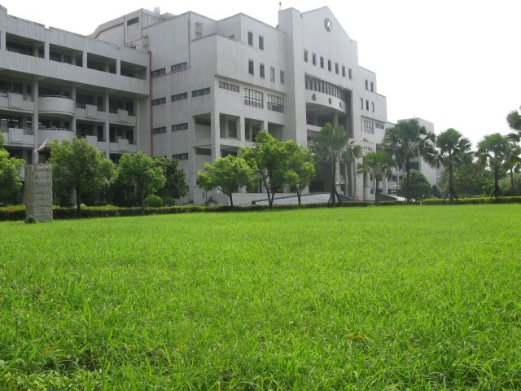
6月1號，正式結束高中生活。如同班導說的，再也不會有一群人，在同一個班上生活，一起追求同一個目標。
說真的，選了高中才會發現自己好像走上了不歸路，原因也很簡單，讀書就是你的一切。
照片可以隨意擺放，讓片顯得較活潑些。
讀得好，你的未來就是一片光明，學測或是指考後的最頂尖的醫學院、工學院都向你招手；如果不想讀書，那麼連個一技之長都沒有，不如當初選擇高職五專。
第一部份：學習歷程描述
撰寫指導：這個部份是「客觀事實」的描述，總體描述學習歷程，可從每週的學習重點中回顧，例如：學習動機、學習準備、學習內容、內容重點、如何進行學習、遇到的困難、解決的方法、印象最深刻特別的一次習經驗……等等。（12級字）
尤其是高一上我的成績很差，一直被媽媽唸，說不想讀書就去當學徒，聽了當然不是滋味，因為以前在國中也是能考到校排前30的，當然到了高中也希望能夠證明自己的實力。
說明……….
所以高一下改變了讀書方式，每次段考就是把課本的
文字完整的唸過一遍，結果成績還真的就起來了。

但高中相較國中忙碌太多了，雖然我不是大社的成員，更沒有參加學生會，校刊社等等，但每週都有固定的週考，不念書成績會很難看。週考完段考，段考完還是有週考，就一直是這樣反覆的生活。到了寒暑假也是有寒暑假作業，還有開學考，雖然只佔了學期成績5%，但還是不想讓成績太難看，所以其實就像是在學校那樣，每天都有固定的進度要完成。
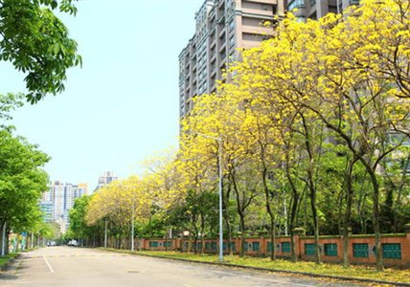
就這樣，高中對我而言，就像是一種慢性病，不處理會惡化，處理了也沒辦法根除。
高二課業壓力更大，這時候開始慶幸當初社團沒有接到幹部，因為我的時間安排非常的差，接下去肯定是成績先炸裂。

順便一提，我的什麼習作，學習手冊還有其他課本附贈的評量，到了學期末都是空白一堆的那種，除了數學之外，因為沒補習所以我幾乎都會寫。
第二部份：學習省思與心得
撰寫指導：這個部份「主觀感受」的描述，總體抒寫自己的學習感悟、發現自己的優劣勢能力、可再加強的部份、某次特別的心情…….等等。（12級字）

我選擇的是三類組。而我們學校在高一除了星期一的綜合活動(通常不上課)，還有社團課之外，沒有第八節，在高二的時候第八節瞬間滿堂，一到五都是滿滿的課。
說明……….
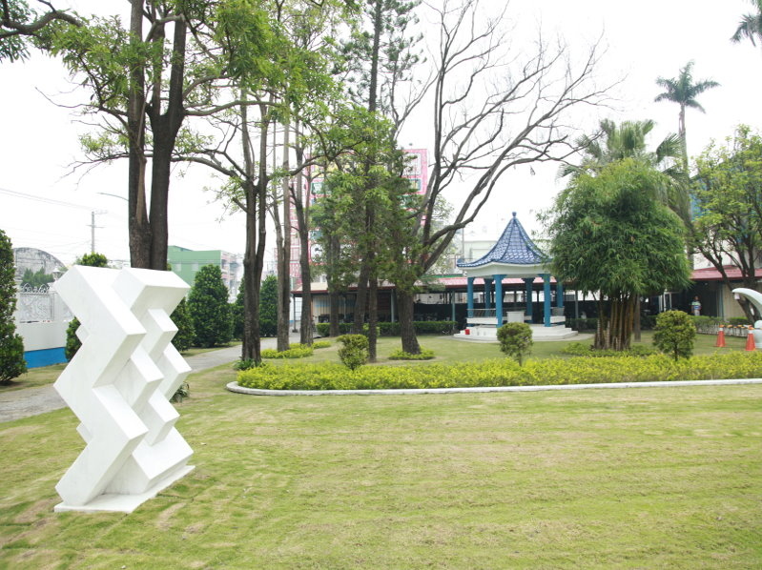
高一的時候地科物理/化學生物是上下學期對開的，而到了高二段考就是直接物化生，我通常又喜歡在段考前一個週末唸書，所以常常搞得自己壓力很大，也跟我上面說的一樣，我的時間管理其實不好。

所以到了高三少了社會整個感覺輕鬆很多，不過要面對的是接下來的大考，還是不能鬆懈。
第三部份：結尾
撰寫指導：你可以作一個漂亮的結尾，例如：名言佳句、以短句總結心裡最真誠想法。（12級字）
總之高中就是有接踵而至的難題等著去克服，雖然段考像是百米衝刺，但就整個高中生活來說，就像是個馬拉松。

畢業對我來說，當然還是有點感傷，但高中生活已經逐漸成為一種習慣，每天早起到學校，然後和同學一起生活創造回憶，突然間就都結束了，錯愕感跟空虛感可能更多一些。
說明……….

